УДК 624.132.3 **DOI: 10.30977/BUL.2219-5548.2021.95.0.149**

**ВИЗНАЧЕННЯ КІНЕМАТИЧНИХ ТА ГЕОМЕТРИЧНИХ ПАРАМЕТРІВ**

**БАГАТОСКРЕБКОВИХ ЛАНЦЮГОВИХ ТРАНШЕЙНИХ ЕКСКАВАТОРІВ**

**НА ОСНОВІ НАПІВБЛОКОВАНОГО КРИТИЧНОГЛИБИННОГО РЕЖИМУ РІЗАННЯ ҐРУНТІВ**

**Кравець С. В., Форсюк С. Л.**

**Національний університет водного господарства та природокористування**

***Анотація.*** *Розглянуто методику розрахунку деяких технологічних та геометричних параметрів ланцюгово-скребкового робочого органу траншейного екскаватора, що ґрунтується на критичноглибинному різанні ґрунтів.*

***Ключові слова:*** *екскаватор, ланцюгово-скребковий робочий орган, критичноглибинне різання ґрунтів, різець, лінія різання.*

**Вступ**

Під час будівництва лінійно протяжних об’єктів широкого розповсюдження набули траншейні екскаватори з ланцюгово-скребковим робочим органом. Всезростаючі обсяги робіт та підвищення цін на енергоносії вимагають оптимізувати параметри будівельних машин.

Під час роботи траншейних екскаваторів з ланцюгово-скребковим робочим органом найбільш енергозатратною складовою є процес різання ґрунту скребками (ножами).

**Аналіз публікацій**

При розрахунках сил різання робочий орган розглядається як система тягових ланцюгів і поперечних балок, на яких розміщуються скребки з ножами, зі встановленими параметрами. Процес відокремлення стружки від масиву ґрунту відбувається для окремих ножів в умовах блокованого або напівблокованого чи вільного різання ґрунту.

Зі зміною товщини стружки потрібно враховувати зміну питомого опору та енергоємності різання ґрунту [1, 2]. Мінімальна енергоємність руйнування ґрунту досягається при критичноглибинному режимі різання грунтів [1].

**Мета і постановка завдання**

Для зменшення енергоємності процесу руйнування ґрунту пропонується методика розрахунку параметрів ланцюгово-скребкових робочих органів траншейних екскаваторів, що ґрунтується на напівблокованому критичноглибинному різанні ґрунтів. Для розрахунку приймаємо наступні вихідні дані: технічна продуктивність – , м3/год; максимальна глибина траншеї –, м; ширина траншеї –, м; фізико-механічні характеристики ґрунтів (питома сила тяжіння, коефіцієнт зчеплення, кути внутрішнього та зовнішнього тертя).

**Обґрунтування параметрів**

У процесі копання ґрунтів траншейними екскаваторами відділення ґрунту від масиву забезпечується сумісністю швидкостей різання  та подачі робочого органу в забій    
(рис. 1).

1. Максимальна швидкість різання  залежить від робочої швидкості екскаватора  та швидкості ланцюга , яка, у свою чергу, залежить від кутової швидкості приводної зірочки  та її радіуса. Максимальна кутова швидкість  обґрунтована на основі визначення часу розвантаження  та кута розвантаження  (рис. 2) [3]. Дослідженнями [4] установлено, що час розвантаження залежить від висоти ґрунтотранспортуючих скребків  та коефіцієнта зовнішнього тертя ґрунту () і практично не залежить від кутової швидкості в межах її зміни .

Наприклад, якщо висота ґрунтотранспортуючих скребків , то для різних типів ґрунтів час розвантаження складає , а тому . Якщо висота скребків є меншою чи більшою за 0,15 м, то час розвантаження визначається за залежністю [4]

, (1)

де ,  – коефіцієнти апроксимації, які залежать від зовнішнього тертя ґрунту   
(табл. 1).

Таблиця 1 – Значення коефіцієнтів апроксимації

|  |  |  |  |  |
| --- | --- | --- | --- | --- |
| Коеф. апрокс. | 0,2 | 0,3 | 0,4 | 0,6 |
|  | 5,07…5,45 | 3,69…4,42 | 2,60…3,65 | 1,67…2,00 |
|  | 1,96…2,16 | 1,91…1,96 | 1,81…1,91 | 1,70…1,90 |

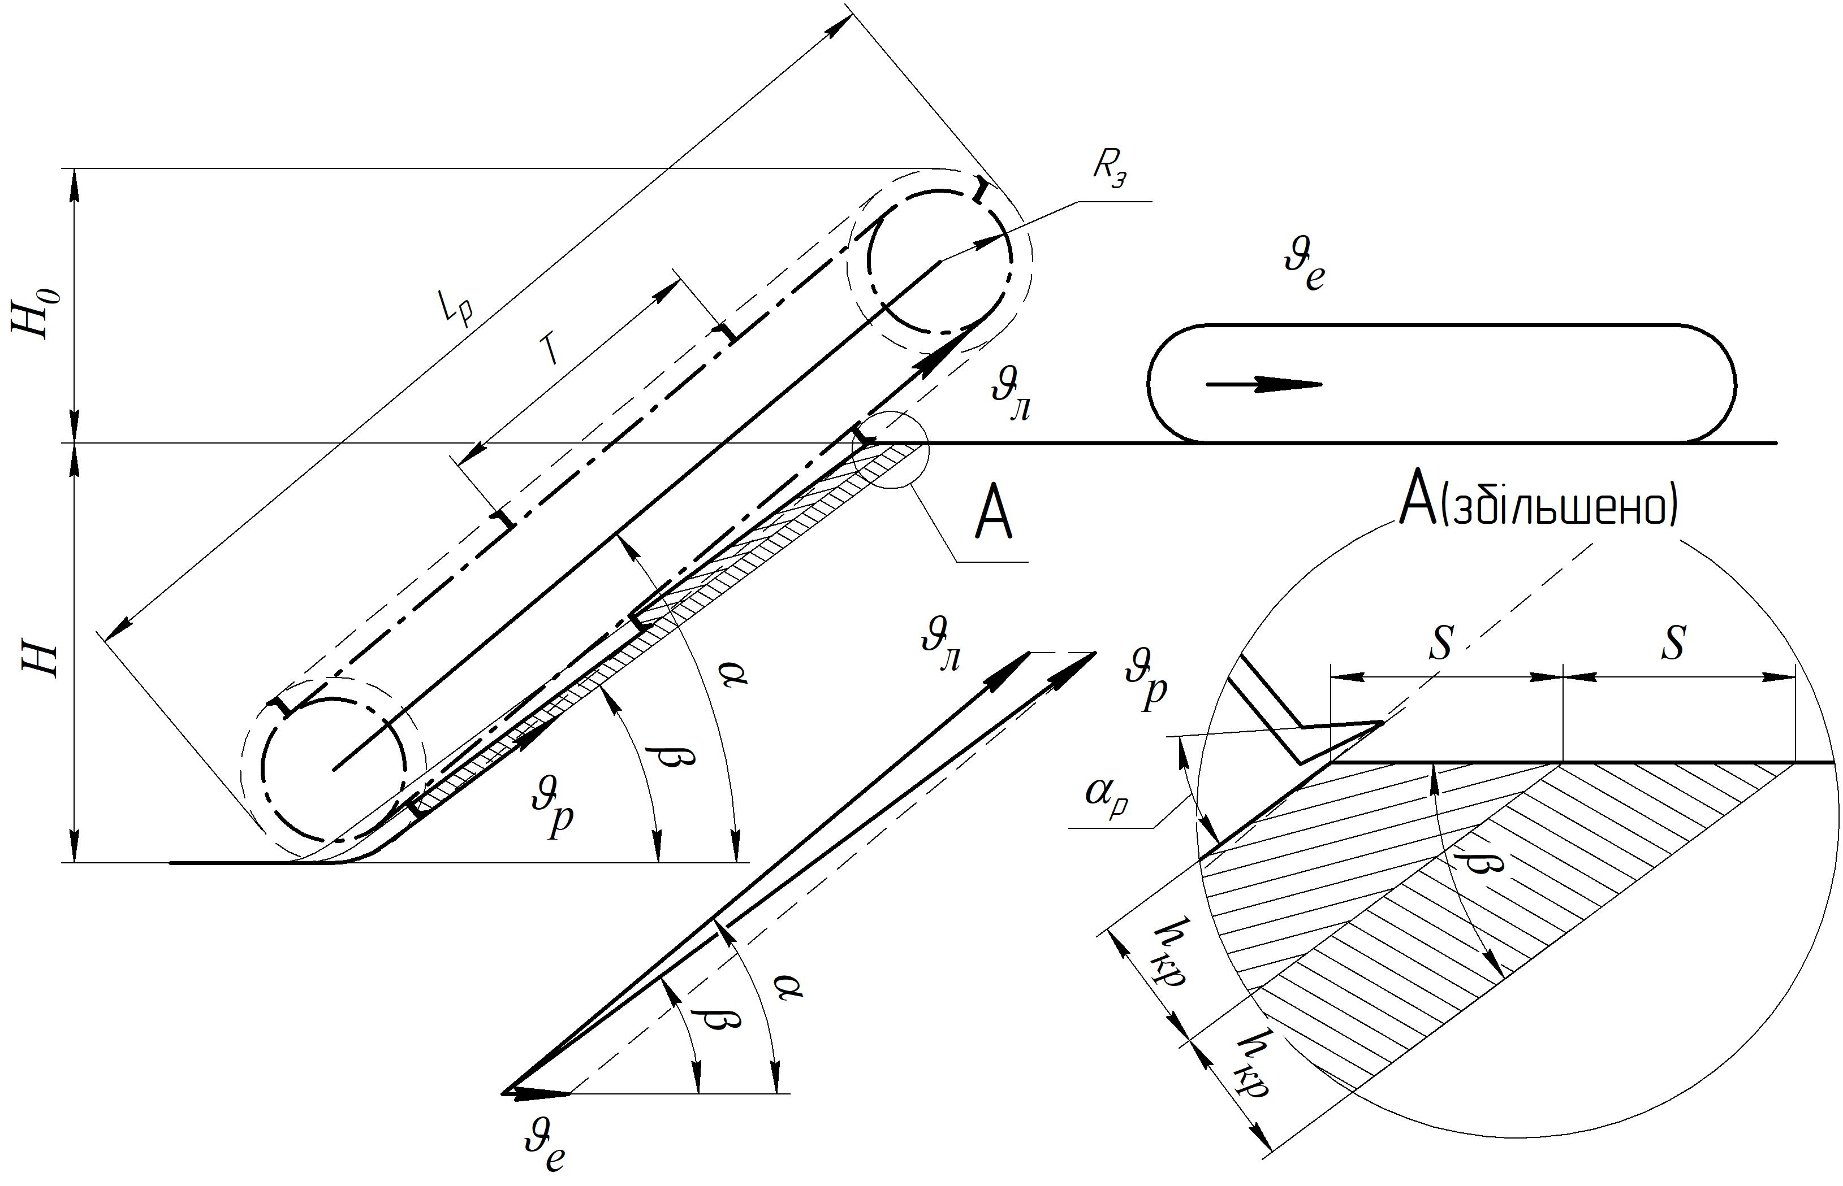

Рис. 1. Розрахункова схема взаємодії робочого органу з ґрунтом

Швидкість ланцюга дорівнює

, м/с, (2)

де  – крок ланцюга ( );  – число зубів приводної зірочки   
().

2. Робоча швидкість екскаватора визначається за залежністю:

, м/с. (3)

3. Швидкість різання визначається згідно епюри швидкостей (рис. 1):

, м/с, (4)

Де  – кут установлення робочого органу до горизонту (), град.

4. Час різання ґрунторозробними органами

, c, (5)

Де  – кут між векторами швидкостей подачі робочого органу та різання ґрунту (див. рис. 1), визначається за залежністю [5]:

 град.

5. Подача на кожний ніж визначається за залежністю:

, м (6)

або

, м. (7)

6. З (6) та (7) визначається ширина різців, які працюють в умовах блокованого різання, та з урахуванням (3) маємо:

, м (8)

Оскільки критична глибина блокованого різання у 2 рази менша за критичну глибину напівблокованого різання [6]

, м (9)

де  і  – коефіцієнти, які залежать від фізико-механічних властивостей ґрунту, визначені аналітичним способом у залежності від загальновідомих вихідних ґрунтів і приведені в літературі [6…9];  – кут різання ножів, при якому енергоємність є мінімальною () [10];  **–** відношення глибини сколювання ґрунту до критичної глибини різання в момент утворення елемента стружки ().

На рис. 2 приведені залежності ширини різців для блокованого різання від співвідношення швидкостей.

7. У випадку блокованого різання кут нахилу бокових розширень прорізу до горизонту [10]:

, град,

(10)

де  – коефіцієнт зчеплення, МПа;  – кут внутрішнього тертя ґрунту, град; ,  – критичне та середнє значення тиску на ґрунторозробний орган, визначаються відповідно [6…9], МПа.

8. Відстань між сусідніми ґрунторозробними органами (лініями різання) (рис. 3):

в разі блокованого різання

, м; (11)

при напівблокованому різанні

, м. (12)

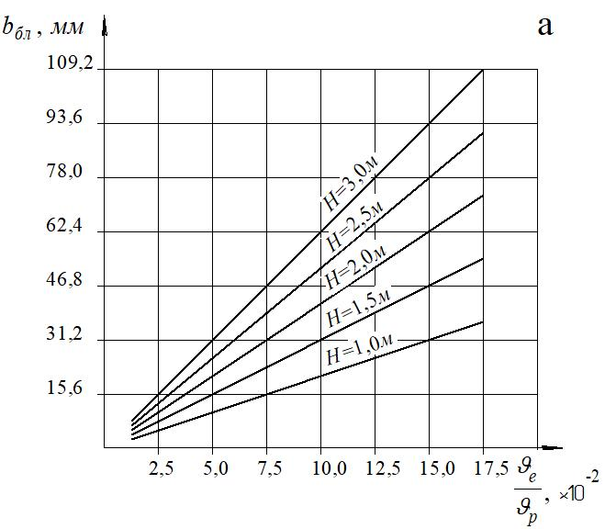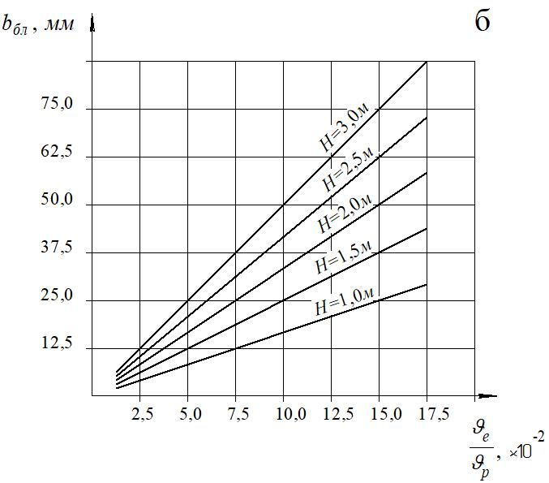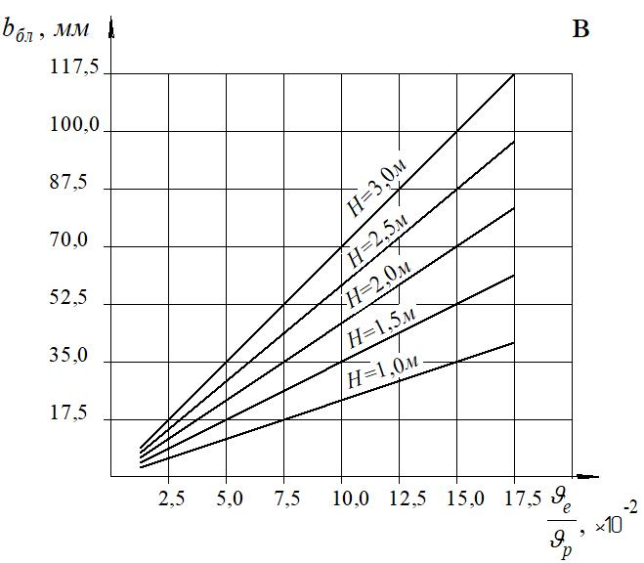

Рис. 2. Залежність ширини різців, що здійснюють блоковане різання, від співвідношення швидкостей: а – для напівтвердого суглинку; б – для твердого супіску; в – для напівтвердої глини

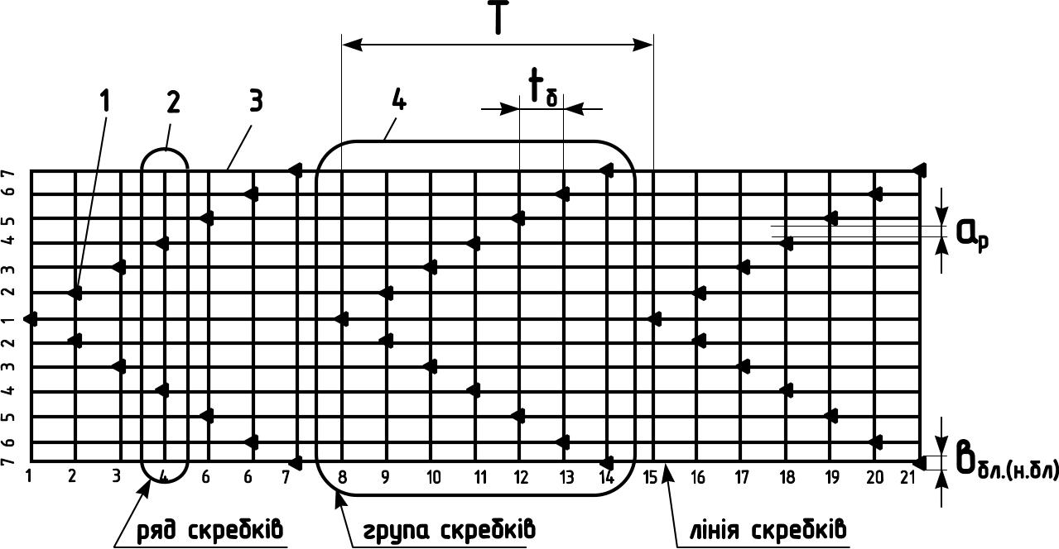

Рис. 3. Ступенева схема розстановки скребків (різців): 1 – скребок; 2 – ряд скребків; 3 – лінія скребків; 4 – група скребків; 1…21 – номери скребків

9. З рівняння ширини траншеї визначаємо число ліній різання:

для блокованого різання [11, 12]

, (13)

де  – ширина крайніх бокових різців.

Отримаємо:

; (14)

для напівблокованого різання

. (15)

З (15) випливає

. (16)

Залежно від прийнятої схеми розстановки різців число ліній різання необхідно заокруглити до цілого числа в меншу чи більшу сторону (для схеми з блокованим різанням – до непарного числа; для схем із напівблокованим різанням – до парного числа) і уточнити ширину траншеї за залежностями (12) і (14).

Графічні залежності числа ліній різання від ширини траншеї наведені на рис. 4 і 5 та в роботі [13].

Сумарне число ліній різання, відповідно до схеми розстановки різців на рис. 3, є непарним. Якщо прийняти мінімальну кількість ліній для схеми розстановки різців із блокованим різанням , то за цієї умови траншея шириною  утворюється у випадку однакової ширини різців (середніх і крайніх бокових)  (див. рис. 4).

Для напівблокованої схеми різання ширина різців у 2 рази менша [5], тобто . Тоді при двох лініях напівблокованого різання та за ширини різців , залежно від типу ґрунту, утворюється траншея шириною від 0,15 до 0,20 м, а при чотирьох лініях різання від 0,28 до 0,38 м і при шести – відповідно від 0,4 до 0,55 м (див. рис. 5). Якщо ширина різців , то, відповідно, маємо: для  , для  . Тому для подальших досліджень ширину різців обмежуємо до . При цьому, відповідно до рис. 2, в залежності від типу ґрунту та глибини траншеї обмежується співвідношення швидкостей.

10. Для забезпечення різання ґрунту на критичній глибині необхідним є виконання наступної умови:

, (17)

де  – крок встановлення однойменних різців у сусідніх групах ґрунторозробних органів (рис. 5), м.

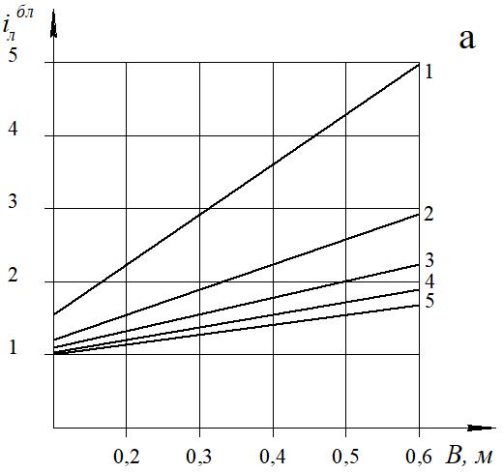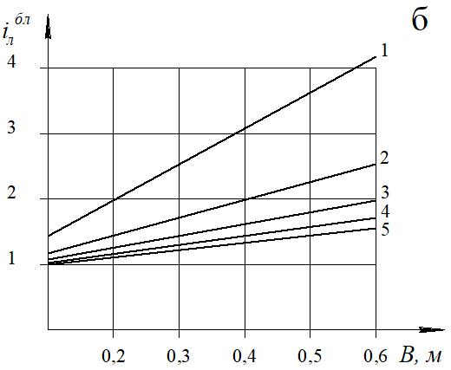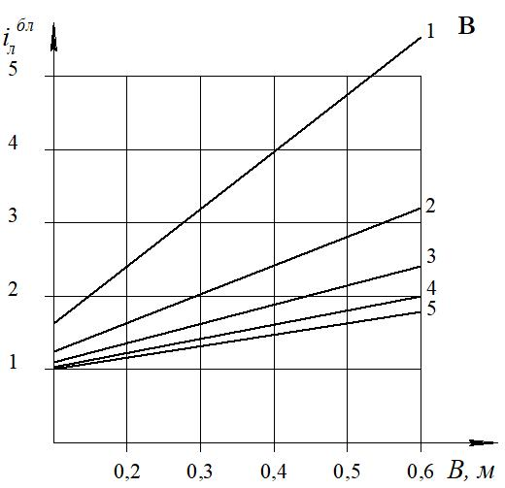

Рис. 4. Залежність числа ліній різання від ширини траншеї для блокованого різання ( ): а – напівтвердий суглинок; б – твердий супісок; в – напівтверда глина;

1 – ; 2 – ; 3 –  ; 4 – ; 5 – 

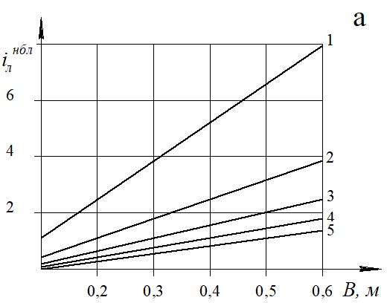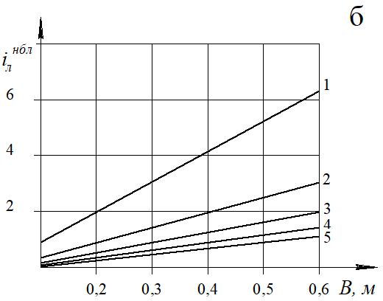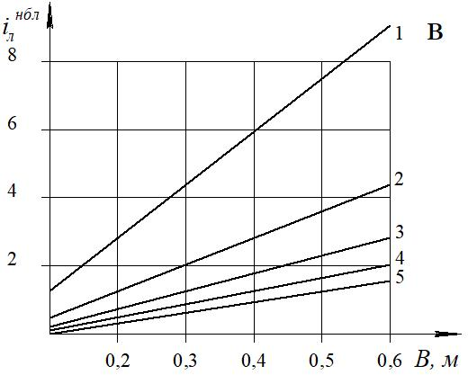

Рис. 5 Залежність числа ліній різання від ширини траншеї для напівблокованого різання ( ): а – напівтвердий суглинок; б – твердий супісок; в – напівтверда глина;

1 – ; 2 – ; 3 –  ; 4 – ; 5 – 

Тому

, м (18)

За умов такого кроку розстановки груп різців будуть діяти мінімальні динамічні навантаження на приводні ланцюги, оскільки різання буде здійснюватися постійним числом різців.

**Висновки**

Запропонована методика розрахунку дозволяє визначити кінематичні та геометричні параметри ланцюгово-скребкового робочого органу на основі напівблокованого критичноглибинного режиму різання ґрунтів.

**Література**

1. Ветров Ю.А. Резание грунтов землеройными машинами – М.: Машиностроение, 1971. –   
360 с.

2. Зеленин А.Н. Машины для земляных работ/А.Н. Зеленин, В.И. Баловнев, И.П. Керов. – М.: Машиностроение, 1975. – 424 с.

3. Кравець С.В., Мусійко В.Д., Пухтаєвич О.І. Визначення раціональних режимів роботи інтенсифікаторів розвантаження ґрунту з робочих органів землерийних машин безперервної дії. Вісник Національного транспортного університету. Київ, 2018. №1(40). С. 241–251.

4. Визначення робочої швидкості подачі та швидкості різання ланцюгово-скребковими траншеєкопачами, що здійснюють критичноглибинне різання ґрунту/Кравець С.В., Гапонов О.О., Супонєв В.М., Бундза О.З. International scientific and practical conference “Dynamics of the development of world dcience” (September 25-27,2019). Perfect Publishing, Vancouver, Canada, 2019, 357 p., С. 328–334.

5. Машини для земляних робіт: підручник /Л.А. Хмара, С.В. Кравець, М.П. Скоблюк та ін.; за заг.ред. д.т.н., проф. Л.А. Хмари та д.т.н. проф. С.В. Кравця. – Х.:ХНАДУ, 2014. 548 с.

6. Кравець С.В., Кованько В.В., Лук’янчук О.П. Наукові основи створення землерийно-ярусних машин і підземно-рухомих пристроїв: монографія.–Рівне:НУВГП, 2015, 322 с.

7. Кравець С.В. Ґрунтозахисні та енергозберігаючі машини (Основи теорії, проектування та створення).–Рівне:РДТУ,1999.–277 с.

8. Кравець С.В. Теорія руйнування робочих середовищ: навчальний посібник.–Рівне:НУВГП, 2008.–124 с.

9. Машини для земляних робіт: навчальний посібник/Л.А. Хмара, С.В. Кравець, В.В. Нічке та ін.; за заг.ред. д.т.н., проф. Л.А. Хмари та д.т.н. проф. С.В. Кравця.– Рівне–Дніпропетровськ–Харьків,2010.–557 с.

10. Критичноглибинні двохярусні ґрунторозпушувачі: монографія / С.В. Кравець, М.П. Скоблюк, О.В. Стіньо, Р.В. Зоря.– Рівне: НУВГП, 2018.– 322 с.

11. Мусійко В.Д. Теорія та створення інноваційних землерийних машин безперервної дії: монографія /В.Д. Мусійко-К.: НТУ, СПД Чалнеська Н.В., 2016.–208 с.

12. Мусійко В.Д. Екскаватори поздовжнього копання: навчальний посібник / В.Д. Мусійко.–К.:НТУ,ЗАТ «Віполь», 2008.–240 с.

13. Визначення числа ліній різання та висоти ґрунтотранспортуючих скребків ланцюгово-скребкових траншейних екскаваторів /Кравець С.В., Косяк О.В., Гапонов О.О., Янчик Т.О. //Збірник наукових праць ПДАБА «Будівництво, матеріалознавство, машинобудування».2019.Вип. №107. С. 66–74.

**References**

1. Vetrov Yu.A. Cutting soils by earthmoving machines-M .: Mechanical Engineering, 1971. – 360 p.

2. Zelenin AN Machines for earthworks / A.N. Zelenin, VI Balovnev, IP Kerov - M .: Mechanical Engineering, 1975. – 424 p.

3. Kravets SV, Musiyko VD, Pukhtaevich O.I. Determination of rational modes of operation of soil unloading intensifiers from the working bodies of continuous earthmoving machines. Bulletin of the National Transport University. Kyiv, 2018. №1 (40). pp. 241–251.

4. Kravets SV, Gaponov OO, Suponev VM, Bundza OZ. International scientific and practical conference “Dynamics of the development of world dcience” (September 25-27,2019). Perfect Publishing, Vancouver, Canada, 2019, 357p., P. 328–334.

5. Machines for earthworks. Textbook / L.A. Cloud, S.W. Kravets, MP Skoblyuk and others. For general ed. Ph.D., prof. L.A. Clouds and Ph.D. prof. S.V. Kravets - H.: KhNADU, 2014.–548 p.

6. Kravets SV, Kovanko VV, Lukyanchuk OP Scientific bases of creation of earthmoving-tier machines and underground-mobile devices. Monograph-Rivne: NUVGP, 2015, 322 p.

7. Tailor SV Soil protection and energy saving machines (Fundamentals of theory, design and creation).–Rivne: RDTU, 1999.277 p.

8. Kravets SV Theory of destruction of working environments. Textbook-Rivne: NUVGP, 2008.–124 p.

9. Machines for earthworks. Textbook / L.A. Cloud, S.W. Kravets, VV Night and others. For general ed. Ph.D., prof. L.A. Clouds and Ph.D. prof. S.V. Kravets - Rivne-Dnipropetrovsk-Kharkiv, 2010.–557 p.

10. Critically deep two-tier soil looseners / S.V. Kravets, MP Скоблюк, О.В. Wall, R.V. Star. Monograph.–Rivne: NUVGP, 2018.–322 p.

11. Musiyko VD Theory and creation of innovative continuous earthmoving machines. Monograph / VD Musiyko-K .: NTU, SPD Chalneska NV, 2016.–208 p.

12. Musiyko VD Longitudinal digging excavators .: Textbook / V.D. Musiyko-K .: NTU, CJSC "Vipol", 2008.–240 p.

13. Kravets S.V., Kosyak O.V., Gaponov O.O., Yanchyk T.O. Determination of the number of cutting lines and height of soil-transporting scrapers of chain-scraper trench excavators. Collection of scientific works of PDABA "Construction, materials science, mechanical engineering", Dnipro, 2019. Issue. №107. with. 66–74.

**Кравець С.В.** 1, д.т.н., професор,

**Форсюк С.Л.**2**,** асистент,

Національний університет водного господарства та природокористування, вул. Соборна, 11,

м. Рівне, Україна, 33028,

1 e-mail: s.v.kravets@nuwm.edu.ua.

2 e-mail: s.l.forsiuk[@nuwm.edu.ua](mailto:o.p.lukyanchuk@nuwm.edu.ua)

**Determination of kinematic and geometric parameters of multi-scraper chain trange excavators on the basis of the semi-blocked critical depth regime of soil cutting**

***Abstract.*** *Trench excavators with a chain-scraper working body became widespread in the construction of linearly extended objects. Increasing workloads and rising energy prices call for optimizing the parameters of construction machinery. The most important component of the process of digging the soil with a chain-scraper working body is cutting the soil with scrapers (knives).When calculating the cutting forces, the working body is taken as a complex mechanical system of traction chains and transverse beams, on which in a certain order are arranged and fixed scrapers-knives with known angular parameters. Separation of chips from the soil is carried out by each scraper in the conditions of blocked, semi-blocked and free cutting of the soil. It should also be borne in mind the change in resistivity and energy consumption of soil cutting with a change in chip thickness. The minimum energy consumption of soil destruction takes place at a critical depth of cut. To reduce the energy consumption of the soil destruction process, a method of calculating the parameters of chain-scraper working bodies of trench excavators is proposed, which is based on critical depth cutting of soils. The initial data for the calculation are: technical productivity, m3 / h; maximum trench depth, m; trench width, m; physical and mechanical characteristics of soils (coefficient of adhesion, specific gravity, angles of internal and external friction). The proposed calculation method allows to determine the technological and geometric parameters of the chain-scraper working body with critical depth cutting of soils.*

***Key words:*** *excavator, chain-scraper working body, critical deep cutting of soils, cutter, cutting line.*

**Kravets S.V.**1, Ph.D., Professor,

**Forsyuk S.L.**2, Assistant

National university of water and environmental engineering, st. Soborna, 11, Rivne, Ukraine, 33028,

1 e-mail: s.v.kravets@nuwm.edu.ua.

2 e-mail: s.l.forsiuk[@nuwm.edu.ua](mailto:o.p.lukyanchuk@nuwm.edu.ua)